Краевое государственное бюджетное профессиональное образовательное учреждение
«Ачинский колледж отраслевых технологий и бизнеса»

МЕТОДИЧЕСКАЯ РАЗРАБОТКА
ОТКРЫТОГО ВНЕАУДИТОРНОГО МЕРОПРИЯТИЯ
ИНТЕЛЛЕКТУАЛЬНАЯ ИГРА «ГДЕ ЛОГИКА?»

для студентов 1 курса очной формы обучения
общеобразовательной подготовки

Профессии: 15.01.13Монтажник технологического оборудования
08.01.31.Электромонтажник электрических сетей и электрооборудования
08.01.29. Мастер по ремонту и обслуживанию инженерных систем жилищно-коммунального хозяйства
08.01.28 Мастер отделочных строительных и декоративных работ

Ачинск, 2023
Рассмотрено на заседании  Цикловой методической комиссии  _____________________________  Протокол №_______  Председатель цикловой комиссии  _______________ /Ф.И.О./  «____»__________ 20__ г. | Утверждаю  Заместитель директора по УМР  ______________Ф. И. О.  «____»__________20____г.

Методическая разработка предназначена для студентов 1 курса. Составлена по программе курса «Математика» в соответствии с ФГОС специальности\профессии и направлено на освоение общих и профессиональных компетенций.

Составитель: Бадрутдинова Л.П. – преподаватели Ачинского колледжа отраслевых технологий и бизнеса

Рекомендована Методическим советом
Протокол № ____________ от «____»__________ 20___ г.

СОДЕРЖАНИЕ

СОДЕРЖАНИЕ 3
ПОЯСНИТЕЛЬНАЯ ЗАПИСКА 4
МЕТОДИЧЕСКИЕ РЕКОМЕНДАЦИИ ПРОВЕДЕНИЯ ВНЕАУДИТОРНОГО
МЕРОПРИЯТИЯ…………………………………………………………………………………5
ПЛАН ПРОВЕДЕНИЯ ВНЕАУДИТОРНОГО МЕРОПРИЯТИЯ 6
ХОД ПРОВЕДЕНИЯ ВНЕАУДИТОРНОГО МЕРОПРИЯТИЯ 7
ПРИЛОЖЕНИЕ 1 ОЦЕНОЧНЫЙ ЛИСТ………………….………………………………….10
ПРИЛОЖЕНИЕ 2 ПРОТОКОЛ…… 12
ПРИЛОЖЕНИЕ 3 ЗАДАНИЯ ДЛЯ ИГРЫ «ГДЕ ЛОГИКА» 13

ПОЯСНИТЕЛЬНАЯ ЗАПИСКА

Логика есть анатомия мышления.
Джон Локк

Формирование логического мышления – важнейшая составная часть педагогического процесса. Помочь обучающимся в полной мере проявить свои способности, развить инициативу, самостоятельность, творческий потенциал – одна из основных задач современного обучения. Успешная реализация этой задачи во многом зависит от сформированности у обучающихся познавательных интересов.
Одной из эффективных форм повышения качества обучения служат тематические внеклассные мероприятия. Способствуя более глубокому и прочному овладению изучаемого материала, прививая интерес к дисциплинам. Кроме того, внеклассная работа развивает познавательный интерес к изучаемым предметам и творческие способности студентов.
Внеклассное мероприятие в виде интеллектуальной игры «Где логика?!» проводится в целях закрепления знаний по дисциплине «Математика».
Интеллектуальная игра «Где логика?!» - командная игра, предназначенная для проверки эрудиции и логического мышления участников.
Данное мероприятие направлено на развитие общих компетенций обучающихся:
- Принимать решения в стандартных и нестандартных ситуациях и нести за них ответственность;
- Осуществлять поиск и использование информации, необходимой для эффективного выполнения профессиональных задач, профессионального и личностного развития;
- Использовать информационно-коммуникационные технологии в профессиональной деятельности;
- Работать в коллективе и в команде, эффективно общаться с коллегами, руководством, потребителями;
- Брать на себя ответственность за работу членов команды (подчиненных), за результат выполнения заданий.
Для разработки мероприятия использовались информационно-коммуникативные и игровые технологии. Особую роль в подготовке данного мероприятия играет эффективная организация совместной деятельности преподавателей и обучающихся.
Организация и проведение мероприятия осуществлялось в несколько этапов.
1. Подготовительный этап:
- определение темы, целей, задачей и формы проведения мероприятия;
- формирование оргкомитета, распределение ролей и определение ответственных за организацию;
- подбор дидактического материала;
- составление вопросов и заданий для конкурсов;
- разработка сценария мероприятия;
- проведение инструктажа и консультирование участников;
- организация настройки оборудования;
- формирование из числа студентов-старшекурсников группы операторов для связи с участниками игры во время её проведения, проведение консультации о специфике мероприятия;
- подготовка грамот и дипломов для награждения победителей;
- размещение объявления о предстоящем мероприятии.
2. Основной этап: проведение игры.
3. Заключительный этап:
- объявление результатов игры (награждение команды-победителя и поощрение участников, принимавших участие в мероприятии),
- подведение итогов,
- рефлексия (обмен мнениями участников мероприятия, оценка мероприятия обучающимися).

МЕТОДИЧЕСКИЕ РЕКОМЕНДАЦИИ ПРОВЕДЕНИЯ ВНЕАУДИТОРНОГО МЕРОПРИЯТИЯ

Участниками интеллектуальной игры «Где логика» являются обучающиеся в возрасте 16-17 лет. Сбор участников, формирование команд и инструктаж проведения игры проходит в актовом зале.
В игре принимают участие 2 команды по 6-8 человек в каждой. Состав команд заранее известен. Для команд дается домашнее задание: выбрать капитана, придумать название команды и приготовить приветствие команды.
Такой подход позволяет сразу выявить лидера команды, способствует развитию коммуникативных навыков обучающихся и навыков взаимодействия в команде, ответственности.
Игра включает в себя 6 раундов: «Найди общее», «Формула всего», «Песни, пословицы и поговорки», «Киноребусы», «Убери лишнее», «Добей мудреца». Победителем считается команда, успешно прошедшая по всем станциям и набравшая большее количество баллов.
Тщательно продуманный сценарий, подбор интересных заданий теоритической направленности, слаженная работа организаторов-студентов мероприятия, преподавателей–единомышленников и операторов–старшекурсников позволяет избежать недоразумений и спорных ситуаций в ходе игры, и даёт возможность первокурсникам раскрыть свои умственные способности и творчески показать себя.

ПЛАН ПРОВЕДЕНИЯ ВНЕАУДИТОРНОГО МЕРОПРИЯТИЯ
ИНТЕЛЛЕКТУАЛЬНАЯ ИГРА «ГДЕ ЛОГИКА»

Тема: Интеллектуальная игра «Где логика».

Тип мероприятия: внеклассное мероприятие обобщения и систематизации знаний, умений и навыков.

Место проведения: актовый зал, компьютерные аудитории.

Время проведения: 45 минут.

Форма проведения: интерактивная игра-соревнование.

Цели мероприятия:
Методическая: демонстрация методики применения игровых технологий во внеурочной деятельности на примере проведения внеаудиторного мероприятия – интеллектуальной командной игры «Где логика»;
образовательные:
- совершенствование умений применять полученные знания на практике;
- внедрение интерактивных игровых технологий в образовательный процесс;
развивающие:
- развитие умений поиска необходимой информации, способности грамотно формулировать свои мысли, идеи;
- развитие логического мышления, умения быстро принимать решения и аргументировать свой выбор;
- развитие навыков работы в команде;
- развитие коммуникативной компетенции обучающихся;
воспитательные:
- формирование интереса к решению нестандартных задач и умения применять полученные знания на практике;
- воспитание активной, инициативной личности,
- формирование чувства ответственности за членов своей команды.

Методы и приемы: частично-поисковый, исследовательский метод, проблемный метод, активный и интерактивный методы.

Образовательные технологии: информационно-коммуникационные, игровые технологии, педагогика сотрудничества.

Прогнозируемый результат:
- Л 5. умение выстраивать конструктивные взаимоотношения в командной работе по решению общих задач, в том числе с использованием современных средств сетевых коммуникаций;
- Л 7. умение выбирать грамотное поведение при использовании разнообразных средств информационно-коммуникационных технологий как в профессиональной деятельности, так и в быту;
- М 1. умение определять цели, составлять планы деятельности и определять средства, необходимые для их реализации;
- М 4. использование различных источников информации, в том числе электронных библиотек, умение критически оценивать и интерпретировать информацию, получаемую из различных источников, в том числе из сети Интернет;
- М 7. умение публично представлять результаты собственного исследования, вести дискуссии, доступно и гармонично сочетая содержание и формы представляемой информации средствами информационных и коммуникационных технологий;
- П 1. сформированность представлений о роли информации и информационных процессов в окружающем мире.

Участники мероприятия:
Организатор: преподаватели дисциплины ПД.02 Математика.
Обучающиеся: студенты групп 1-го курса – организаторы, ведущие мероприятия, участники игры.

Обеспечение внеаудиторного мероприятия:
- раздаточный материал для жюри,
- коробка с призами,
- дипломы, грамоты.

Перечень используемых наглядных пособий, технических средств, методических указаний, дидактических материалов, оборудование кабинета:
Оборудование:
- персональные компьютеры;
- мультимедийный проектор.
Программные средства:
- MS Power Point;
- MS Word.
Раздаточный материал: оценочный лист, протокол, ручки
Перечень литературы:
- Гик, Е.Я. Занимательные математические игры / Е.Я. Гик. - Москва: Знание, 2015.
- Сборник деловые игр, конкретных ситуаций и практических задач: Методическое пособие В.И.Матирко, В.В.Поляков. Под ред. В.И.Матирко. – М.: Высшая школа, 2009.
- Платов В.Я. Деловые игры, разработка, организация и проведение: учебник – Москва, 2009.
- Прокофьев, А.А. Универсальный справочник по математике/ А.А. Прокофьев, И.Б. Кожухов. - Москва: Лист Нью, 2003.
- Столяр, А.А. Как математика ум в порядок приводит/ А.А. Столяр. - Минск: Вышэйшая школа, 2012.
- Тропина, Н.В. Интеллектуальные математические игры / Н.В. Тропина, Л.Н. Коваленко. - Новосибирск: Изд. НГПУ, 2013.

ХОД ПРОВЕДЕНИЯ ВНЕАУДИТОРНОГО МЕРОПРИЯТИЯ
ИНТЕЛЛЕКТУАЛЬНАЯ ИГРА «ГДЕ ЛОГИКА»

1 Организационная часть
За 10-15 минут до начала проведения внеклассного мероприятия администраторы-волонтеры встречают гостей и участников, помогают занять свои места.

2 Проведение игры

2.1 Организационный момент (приветствие, проверка готовности студентов и аудитории к мероприятию)

Ведущий: Здравствуйте дорогие друзья! Мы рады приветствовать вас всех на нашей интеллектуальной игре «Где логика?». Известные вам логические операции, такие, как классификация, анализ и синтез, доказательство или опровержение применяются людьми постоянно, причем как при решении сложных задач, так и в быту в повседневной жизни. Умение правильно рассуждать и делать правильные выводы требуется человеку на протяжении всего его существования. Именно логика позволяет принимать верные решения в самых разных ситуациях. Сегодня мы попробуем проверить ваши умения логически мыслить и принимать правильные решения в ходе работы над некоторыми вопросами по математике.

2.2 Формирование команд, приветствие

Ведущий: Послушайте первое задание: каждой команде дано было домашнее задание выбрать капитана, придумать название команды и приготовить приветствие, связанное с дисциплиной «Математика». Итак, первую команду встречаем…

Ведущий: Спасибо командам за приветствие. Оценивать игру будет методист В.Б. Курдюмова, председатель ЦМК А.Ю. Галаганова, мастера производственного обучения….Начинаем игру «Где логика».

2.3 Ознакомление с правилами игры
Правила игры:
В игре 6 раундов (54 задания):
- «Найди общее» (16);
- «Формула всего» (8);
- «Песни, пословицы и поговорка» (7);
- «Киноребусы» (10);
- «Убери лишнее» (8);
- «Добей мудреца». (5)
Играют одновременно все команды.

  - Ход игры:
Ведущий: И так, 1 раунд, который называется «Найди общее». Объясняю правила первого раунда: 4 картинки связаны между собой. Нужно сказать, что у них общего. Кто первый нажимает кнопку и подает сигнал, тот и получает право ответить. Если команда ответила неправильно, то слово предоставляется команде-сопернику. Команда зарабатывает 1 балл за выигранный раунд, а не за каждое задание. Правила понятны? Тогда начинаем!
2 раунд «Формула всего». Соединив две картинки нужно получить смысловое слово. Команда зарабатывает 2 балла за выигранный раунд.
Правила 3 раунда «Песни, пословицы и поговорки». На экране вновь будут появляться картинки, с помощью которых зашифрованы строчка из известной песни, пословица или поговорка. Команда зарабатывает 3 балла за выигранный раунд
4 раунд «Киноребусы». Используя картинки – подсказки угадать название фильма, мультфильма. Команда зарабатывает 4 балла за выигранный раунд
5 раунд «Убери лишнее». Из 4 картинок 1 лишняя, а 3 другие связаны. Нужно найти лишнюю и назвать логику Команда зарабатывает 5 баллов за выигранный раунд
6 раунд «Добей мудреца». Зачитывается отрывок цитат умных людей, ваша задача продолжить эту цитату. Из 3 предложенных картинок только 1 картинка верна.
Все ответы жюри заносят в оценочный лист и протокол игры (см Приложение 1, 2).
Председатель жюри после каждого раунда объявляет, кто из команд победил в раунде.
Победителям становится команда набравшая наибольшее количество баллов за всю игру.
Результаты интеллектуальной игры фиксируются в протоколе (см. Приложение 3).
Участникам победившей команды вручается диплом победителей в игре. Всем командам вручаются дипломы участников в игре.

3 Заключительный этап

3.1 Подведение итогов игры
Участникам победившей команды вручается диплом победителей в игре. Все команды получают дипломы участников и подарки.

3.2 Рефлексия.
У команд на столах лежат листочки анализа игры, каждый участник команды заполняет свой лист.
Отметьте те утверждения, которые наиболее Вам подходят.
Было интересно.
Было скучно.
Задания игры слишком простые.
Задания игры мне понравились, достаточно сложные.
Очень сложные задания.
Я хочу еще участвовать в подобных мероприятиях.
Я не хочу больше принимать участие в таких играх.

ПРИЛОЖЕНИЕ 1
ОЦЕНОЧНЫЙ лист
интеллектуальной игры «Где логика?!»
СРЕДИ СТУДЕНТОВ 1 курса АКОТИБ
1 раунд «Найди общее»
№ вопроса | 1 команда «МЫСЛИТЕЛИ» | 2 команда  «ЭРУДИТЫ»
ВСЕГО БАЛЛОВ ЗА РАУНД
2 раунд «Формула всего»
ВСЕГО БАЛЛОВ ЗА РАУНД
3 раунд «Песни, пословицы и поговорки»
ВСЕГО БАЛЛОВ ЗА РАУНД
4 раунд «Киноребусы»
№ вопроса | 1 команда | 2 команда
1.
2.
3.
4.
5.
6.
7.
8.
9.
10.
ВСЕГО БАЛЛОВ ЗА РАУНД
5 раунд «Убери лишнее»
1.
2.
3.
4.
5.
6.
7.
8.
ВСЕГО БАЛЛОВ ЗА РАУНД
6 раунд «Добей мудреца»
ВСЕГО БАЛЛОВ ЗА РАУНД

ПРИЛОЖЕНИЕ 2
ПРОТОКОЛ
интеллектуальной игры «Где логика?!»
СРЕДИ СТУДЕНТОВ 1 курса АКОТИБ

№ раунда | 1 команда «МЫСЛИТЕЛИ» | 2 команда  «ЭРУДИТЫ»
ИТОГО

Максимальное количество баллов ______ заняла команда______________________

Жюри _______/____________________
________/__________________
_______/____________________
_______/____________________

ПРИЛОЖЕНИЕ 3
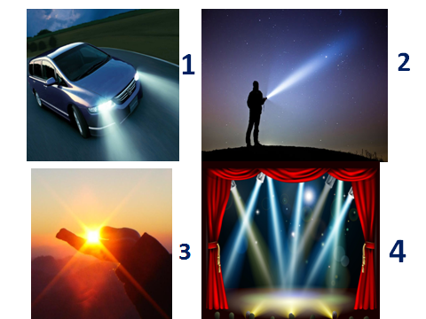
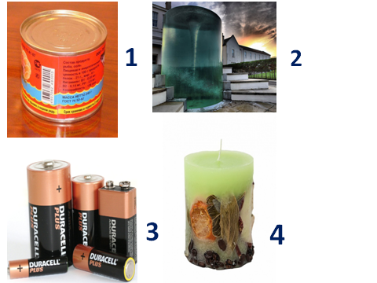
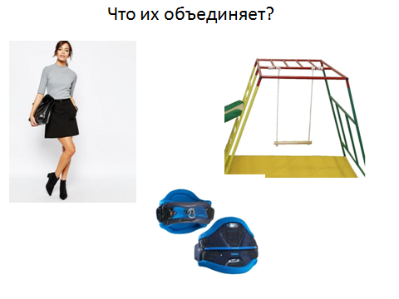
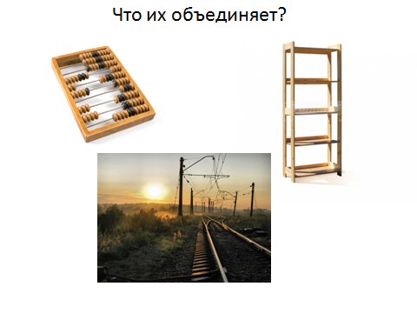
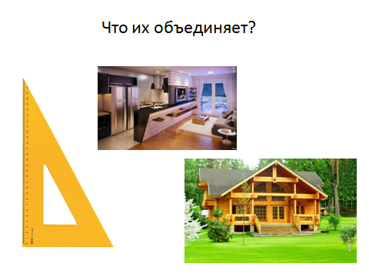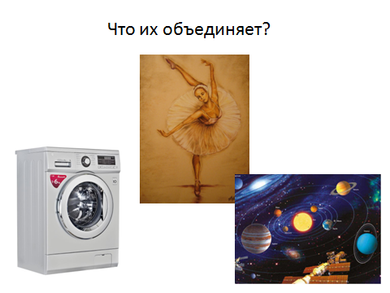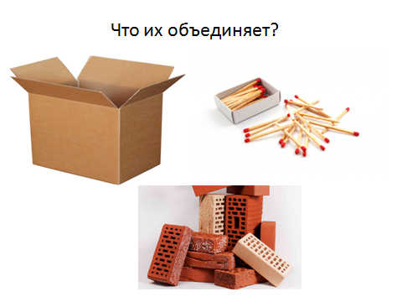
Прямоугольный параллелепипед
окружность
угол

ТРАПЕЦИЯ
[Введите цитату из документа или краткое описание интересного события. Надпись можно поместить в любое место документа. Для изменения форматирования надписи, содержащей броские цитаты, используйте вкладку "Средства рисования".]
ЦИЛИНДР

ЛУЧ
ПАРАЛЛЕЛЬНЫЕ ПРЯМЫЕ

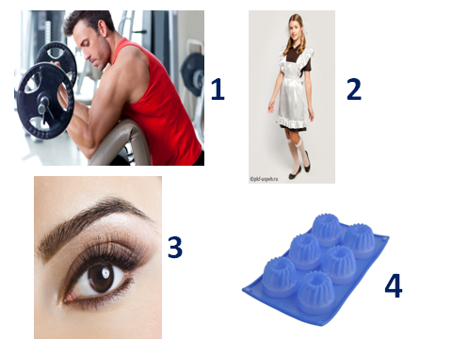
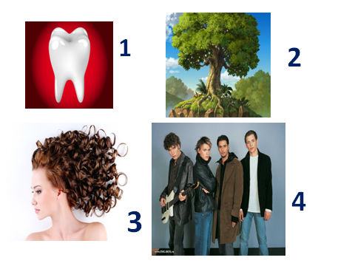
КОРЕНЬ
ФОРМА

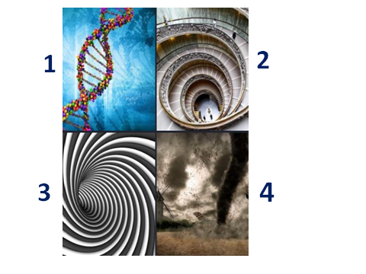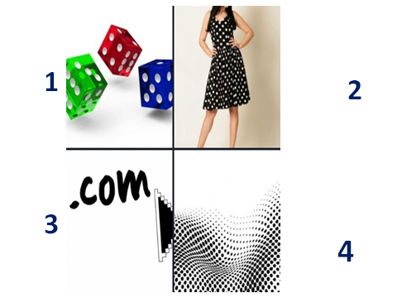
СПИРАЛЬ
ТОЧКА
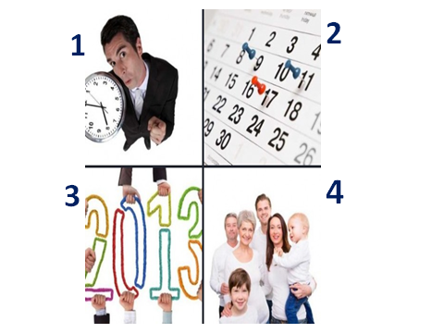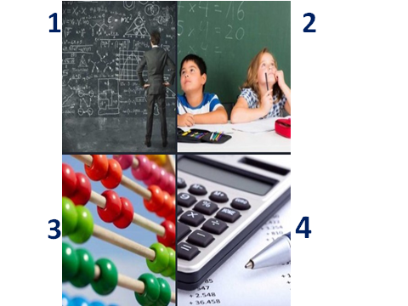
СЧЕТ
ЦИФРЫ

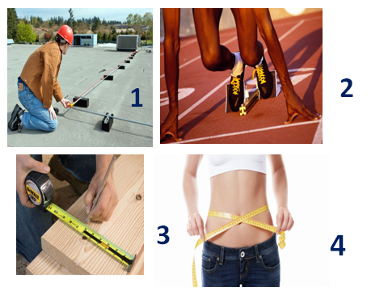
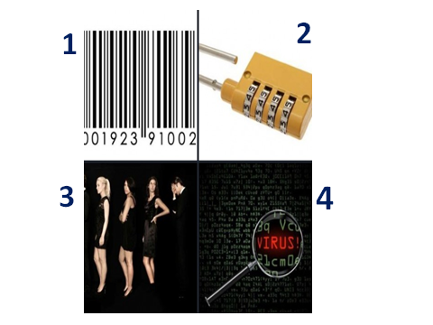
КОД
МЕТР

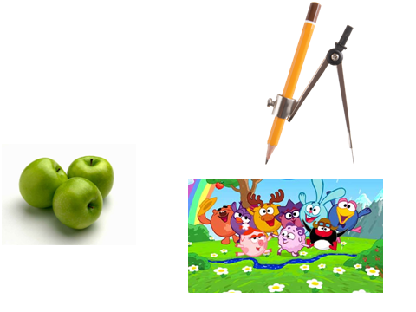
КРУГ
МАТЕМАТИКА
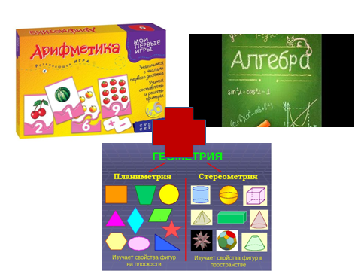
РАВЕНСТВО
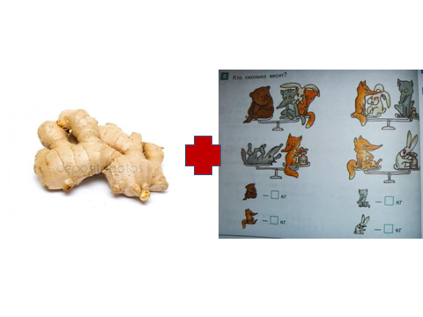
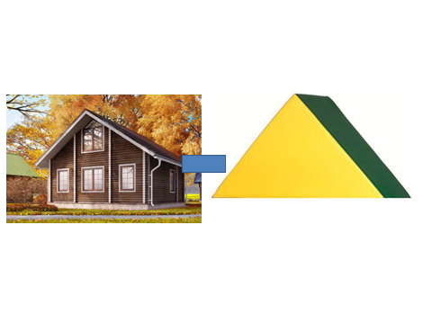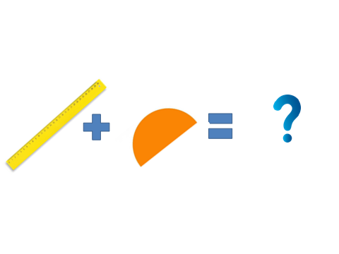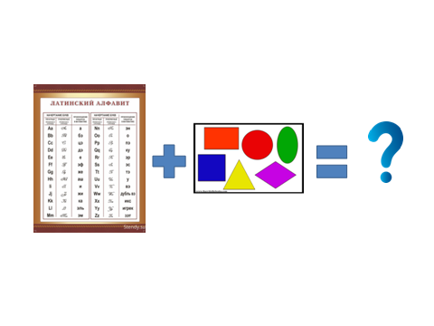
КОРЕНЬ УРАВНЕНИЯ
ПРЯМОУГОЛЬНЫЙ ПАРАЛЛЕЛЕПИПЕД
ТРАНСПОРТИР
ФОРМУЛЫ

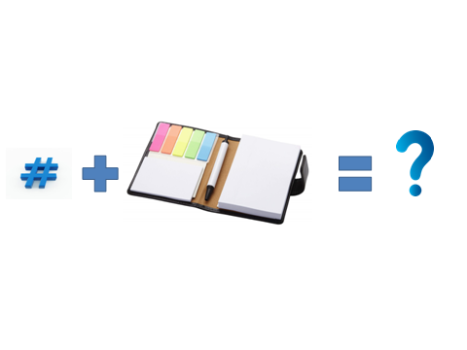
ТЕТРАДЬ
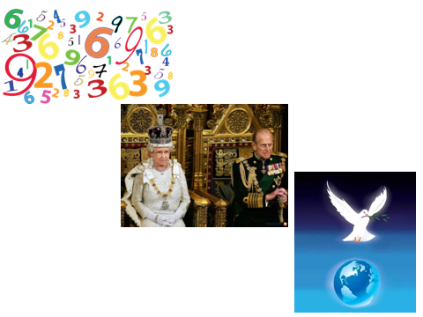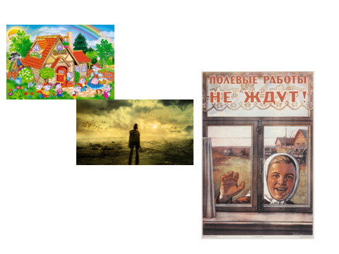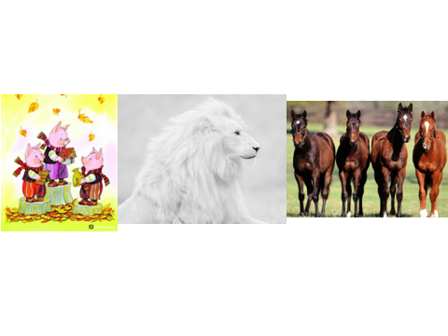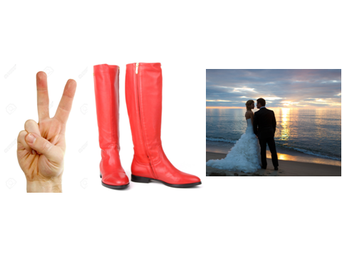
ДВА САПОГА ПАРА
СЕМЕРО ОДНОГО НЕ ЖДУТ
ЧИСЛА ПРАВЯТ МИРОМ
3 БЕЛЫХ КОНЯ
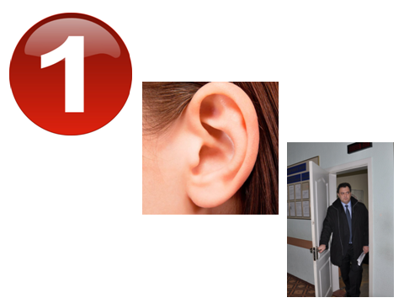
В ОДНО УХО ВОШЛО В ДРУГОЕ ВЫШЛО
СТАРЫЙ ДОМ ЛУЧШЕ НОВЫХ ДВУХ

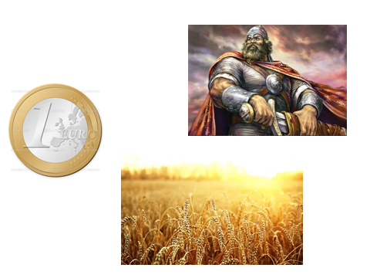

ОДИН В ПОЛЕ НЕ ВОИН
СКАЗКА О МЕРТВОЙ ЦАРЕВНЕ
И СЕМИ БОГАТЫРЯХ
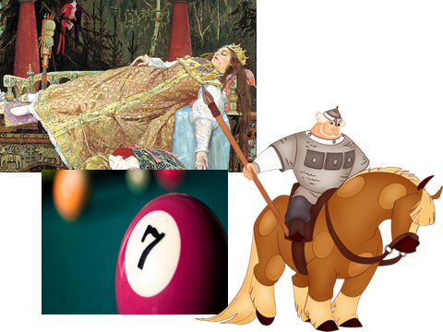
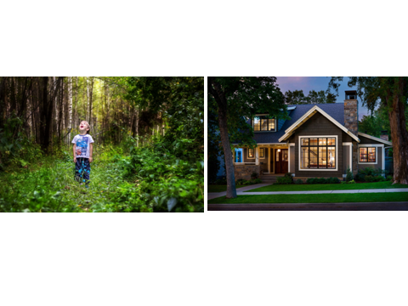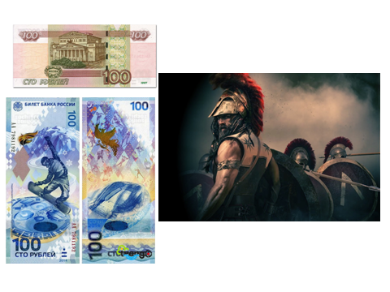
ОДИН ДОМА
300 СПАРТАНЦЕВ
3 ИКСА

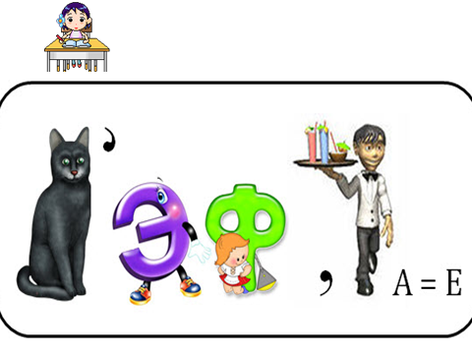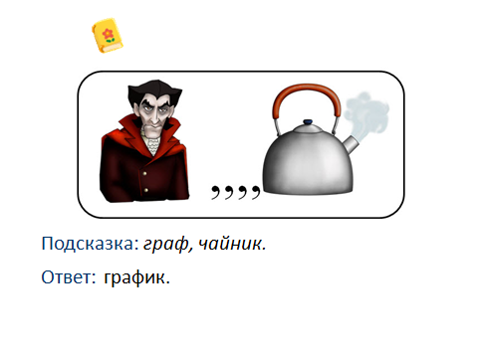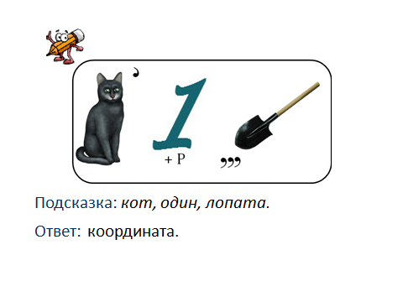
КОЭФФИЦИЕНТ
«Машина времени»
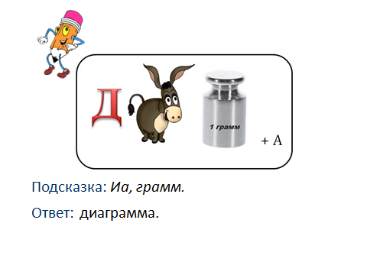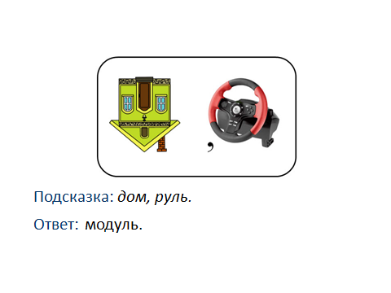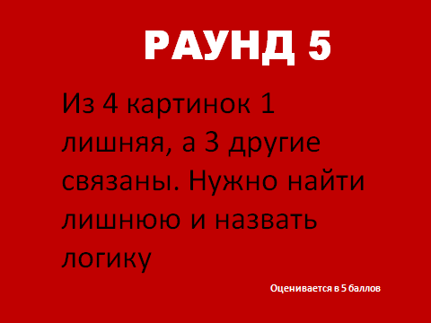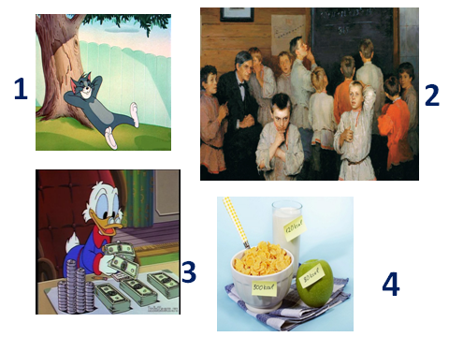
СЧЕТ

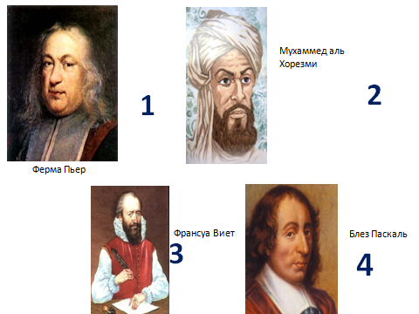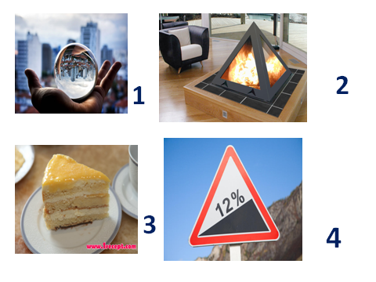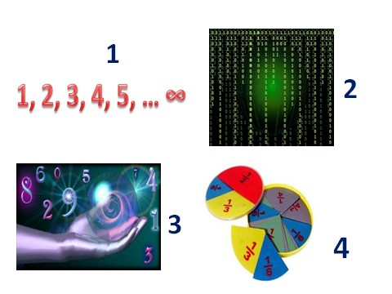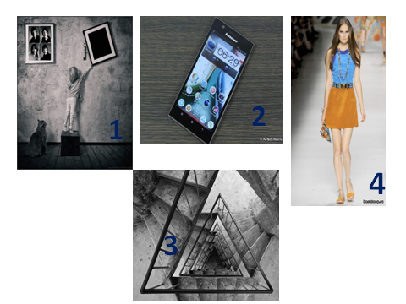

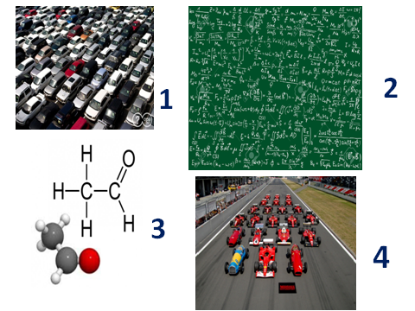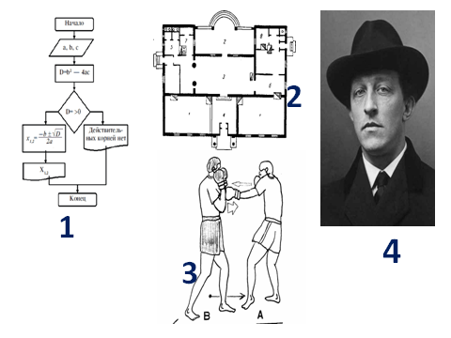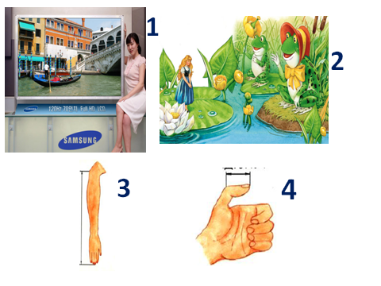

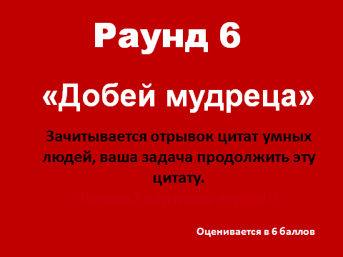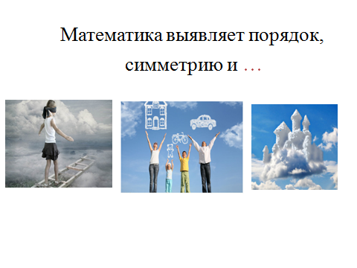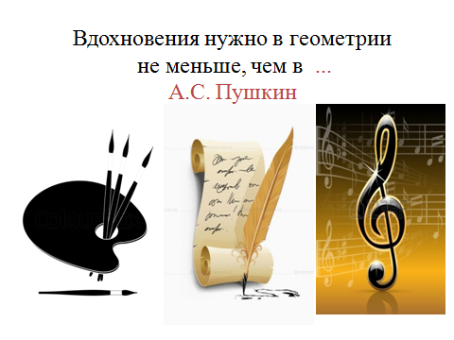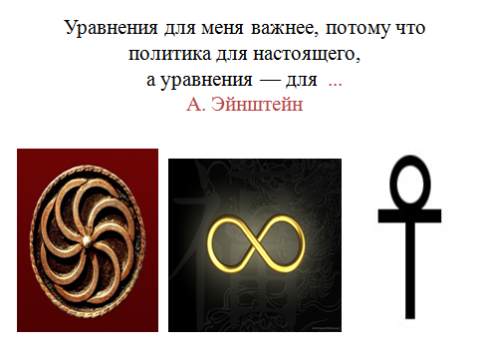
ПОЭЗИИ
ВЕЧНОСТИ
ОПРЕДЕЛЕННОСТЬ

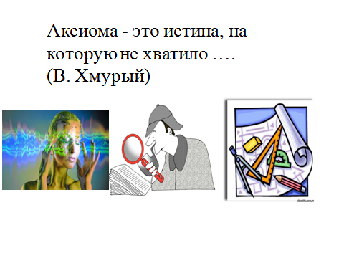
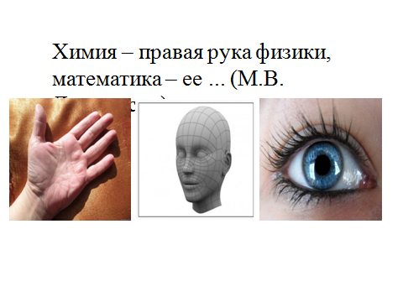
ДОКАЗАТЕЛЬСТВ
ГЛАЗ

